Kusový koberec jako originální ozdoba bytu
Kusový koberec je originálem, který pomůže interiér sjednotit a sladit. Výborně se kombinuje s ostatními materiály podlahových krytin: dřevem, laminátem, keramickou dlaždicí. Je to i jedinečná dekorace, která může viset dokonce i na stěně, a každopádně se stane ozdobou bytu.
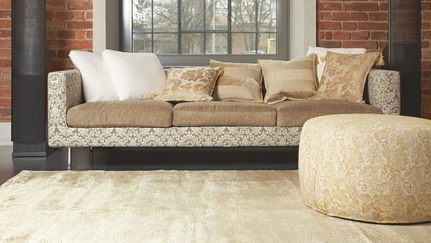
Kusový koberec může být vyzývavým solitérem nebo naopak podpořit tvar a provedení kusového nábytku – sedačky.
FOTO: VOIVO
Kusový koberec je solitér, který podobně jako bytová textilie ovlivňuje celkovou atmosféru v místnosti. Má i další příjemnou vlastnost: lze ho častěji obměňovat, přesunovat na jiné místo. Patří do všech pokojů.
Příjemný je ve studené chodbě, v ložnici v blízkosti lůžka, kam šlapeme bosou nohou, jako dekorace pod konferenčním stolkem, u jídelního stolu v kuchyni a samozřejmě i v koupelně. Milují ho i děti, zvláště když má sympatický dětský motiv, třeba s autodráhou.
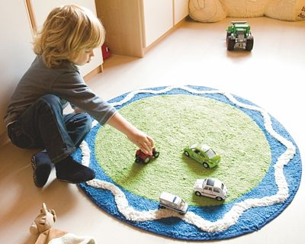
Děti jsou neuvěřitelně kreativní a malý kusový kobereček se v jejich očích promění v závodiště aut. Kromě toho se na něm dobře stojí bosou nohou.
FOTO: BAUHAUS
Kusový koberec, který je dobře zvolen, umí prostor opticky zvětšit: napomohou tomu světlé barvy, nenápadné vzory, častěji jednobarevné, dekory spíše celoplošné. Na takovém koberci pak krásně vynikne nábytek.
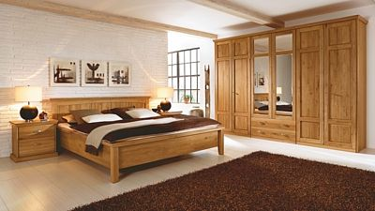
Velmi příjemný je heboučký koberec u lůžka nebo před šatní skříní v ložnici. Koberec nemusí odolávat zvýšené frekvenci osob, proto můžeme volit provedení s vyšším chlupem, které je choulostivější.
FOTO: JITONA
Kusový koberec umí pokoj ale i opticky zmenšit: když vybereme tmavé a výrazné vzory, dekory asymetrické, mohou být klasické nebo moderní. Koberec pak strhne pozornost na sebe a je dokonalým solitérem. Jeho barvy, vzory a motivy vytvoří jakýkoli styl, ať už etnické prvky (mexické, africké, čínské) nebo ryzí modernu.

Koberce podle struktury
Koberce mají různou strukturu na povrchu: podle konstrukce se dělí na smyčkové, se strukturovanou smyčkou, se střiženým vlasem, kombinace střižený vlas a smyčka. Výběr záleží na osobním vkusu, ale důležitá je pro nás i údržba a odolnost proti zátěži. V čem se tedy liší?
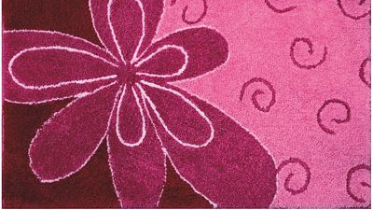
Kusové koberečky jsou praktické, ale hlavně hravé. Snadno se dají přenést tam, kam potřebujeme, a rychle s nimi změníme vzhled a náladu místnosti.
FOTO: GRUND
Smyčkové koberce: povrch tvoří stejně velké smyčky, které působí jednotně. Podle hustoty smyček se určuje životnost a odolnost koberců (hustší znamená samozřejmě kvalitnější).
Koberec se strukturovanou smyčkou: má smyčky různé úrovně a výšky, vytváří plastický dojem. Je vhodnější spíše na méně frekventované plochy, protože je náchylnější na znečištění, mívá i menší životnost.
Koberce se střiženým vlasem: vzniknou jednoduchým seříznutím smyček, jsou praktické, nezanechávají stopy po chůzi, velmi odolné proti znečištění, vytvářejí měkký povrch.
Kombinace střižený vlas a smyčka: prostřídání smyček a střihu vytváří nejen plasticitu, ale i různé odstíny zabarvení. Efektní, ale náročnější na čištění a běžnou údržbu.

Znalost materiálu se vyplatí
Koberce tvoří vlákna z různých materiálů. Kdo zná jejich přednosti i zápory, umí vybrat koberec, který je vhodný. Také ví, jaká údržba a čištění ho v budoucnu čeká.
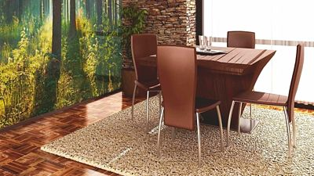
Kusový koberec rozhodně patří i pod jídelní stůl. Jen bychom měli více myslet na údržbu, vybírat jenom kvalitu a dobře sladit s ostatními kusy nábytku.
FOTO: J. A. P.
Oblíbené, cenné a jedinečné jsou koberce z přírodních materiálů, konkrétně vlny, případně hedvábí. Tyto koberce mají dlouhou životnost, jsou komfortní, krásné, odolné vůči vodě i zašpinění. Pozor dáváme jen na šetrnější pravidelnou údržbu (rotační kartáče nejsou vhodné, po očištění koberec nesušíme na přímém slunci).
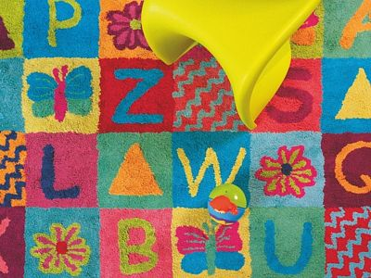
Měkoučký vlněný koberec, na kterém to nezebe a hezky se hraje. Koberec je poset písmenky a obrázky a hravou formou děti seznamuje s abecedou.
FOTO: VOIVO
Umělá vlákna zase nabízejí velké množství barevných variant, vzorů a struktur, jsou za příznivé ceny, ale pozor: vybíráme ty kvalitnější, na omak příjemnější, hustší a tím i logicky s delší životností. Praktický je třeba polyamid, který je odolný vůči oděru, má vysokou pružnost a snadno se udržuje (čištění, sušení).
Ručně tkaný koberec je klenot
Perský, ručně tkaný vlněný nebo hedvábný koberec je skutečným šperkem a hodnotným doplňkem bytu (podobně jako obraz). Jeho cena je vyšší (cca od 6000 Kč), proto právě menší velikosti – kusové typy – jsou tak žádané a vděčné. Mohou být kdekoli v místnosti, jen při výběru myslíme na odolnost proti zátěži: prodejce vždy informujeme, kam perský koberec chceme položit: je rozdíl, zda to bude v obývacím pokoji, nebo v ložnici.
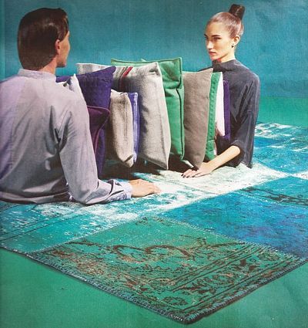

FOTO: ARTDESIGNCARPETS
Ručně tkané kousky pořizujeme jen u prověřených obchodníků, nejlépe s dobrou adresou v kamenném obchodě. Nejsme znalci a mohli bychom se i napálit, např. si splést ručně vázaný koberec (poznáme podle koncových třásní, uzlíky jsou různě velké) za strojově zhotovený, jehož hodnota je nižší.
Také si zjistíme, zda firma zajišťuje kompletní servis (dovážku, odborné čištění ručně vázaných koberců). Perský vlněný koberec má mastné vlákno, což je jeho přednost (odpuzuje vodu a špínu, ta se nedostane dovnitř koberce). Při správné údržbě nám vydrží deset i více let, aniž by změnil barvu a kvalitu.
Koberec vysáváme na slabší výkon po směru vláken, nikdy ho chemicky nečistíme, nebělíme, nepoužíváme na něho přípravky vhodné na syntetické tkaniny (zmizí mastnota a koberec je trvale znehodnocen). Peršan, podobně jako drahé auto, raději zavezeme do servisu, v tomto případě ke zkušené firmě, která ho odborně vyčistí, což stačí jednou za dva až pět let.
Kobereček i do koupelny
Koupelna je dokonalý relaxační prostor, ve kterém trávíme stále více času ponořeni do pěnové lázně ve vaně nebo se sprchovou masáží na zádech. Interiér koupelny je komfortní a technicky na úrovni. Nové kolekce (obklady, dlaždice a ozdobné lišty) se letos inspirují přírodou, přírodními strukturami (dřeva, kamene v podobě bílého či černého mramoru), oblíbené jsou mozaikové vzory imitující povrch stříbra, perleti či zlata.
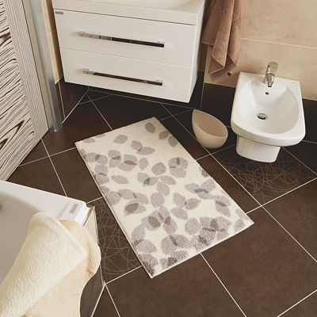

FOTO: GRUND
Tento trend potvrzují i koupelnové koberečky, proto jsou módní organické struktury a jednoduché geometrické vzory v čistých barevných tónech. Na výběru předložky si dáme záležet – v koupelně má nejen praktický význam, ale svým designem jednoznačně dotvoří vzhled celé koupelny. Ceny za kvalitní koupelnové předložky se v rozměru 60x90 cm pohybují kolem 600 Kč za kus.

